YLEISURHEILUKAUDEN PÄÄTTÄJÄISET 2021- Kaipolan Vire
Kaipolan Vireen yleisurheilukauden päättäjäisissä Vitikkalan koululla sunnuntaina palkittiin menestyneitä urheilijoita, aktiivisia treenaajia, harkkavetäjiä ja seuran toimijoita. Päättäjäisissä uppouduttiin kesän toimintaan kuvashown muodossa ja hauskassa tietovisassa testailtiin jäsenten tietämystä ennätyksistä, tilastoista ja kesän aikana sattuneista tapahtumista. Kaipolan Vire järjesti kesän aikana ennätykselliset 20 kilpailua, urheilukoulun, hippoharkat ja läjäpäin harjoitusiltoja. 7 nuorta pääsi myös kymmenen parhaan joukkoon kesän SM-kisoissa.
Vuoden urheilijoina palkittiin 17-sarjassa kisaava moukaristi Simo Piirainen, joka saavutti sekä SM- kisoissa että ruotsiottelussa hopeaa ja aikuisten sarjassa kisaava menestyksekäs pituushyppääjä Sini Sanaslahti. Vuoden valmentajina palkittiin moukaritaitaja Taisto Polvi sekä juoksu/kävelyvalmentajat Mia ja Juha Taini Elli Tainin upeasta SM- pronssista T14 sarjan 3000m kävelyssä.
Seuraennätyksiä tehtailtiin moukarissa Konsta Hämelehdon P12, Fanni Jokelan T12 ja Simo Piiraisen M17 toimesta huikeat 15kpl, kestävyysjuoksuennätyksiä Hilla Ruokostenpohjalle T10 sarjassa kertyi yhteensä 5kpl. Pikajuoksuissa ja aidoissa ennätyksiä syntyi 4kpl Nelli Flyktmanin T13 toimesta. Iida Tamminen T12 sarjassa urakoi 3 uutta ennätystä aidoissa, estejuoksussa ja seipäässä, Olivia Asikainen N17 teki seuraennätykset pikamatkalla ja pika-aidoissa sekä halliseuraennätyksen pituudessa tuloksella 5,65. Aikuisten sarjoissa syntyi pituuden halliseuraennätys Sini Sanaslahdelle tuloksella 6,15 ja Heidi Ahvenus teki seuraennätyksen aikuisurheilijoiden SM-kisoissa 5000m kävelyssä ajalla 30.22,09.

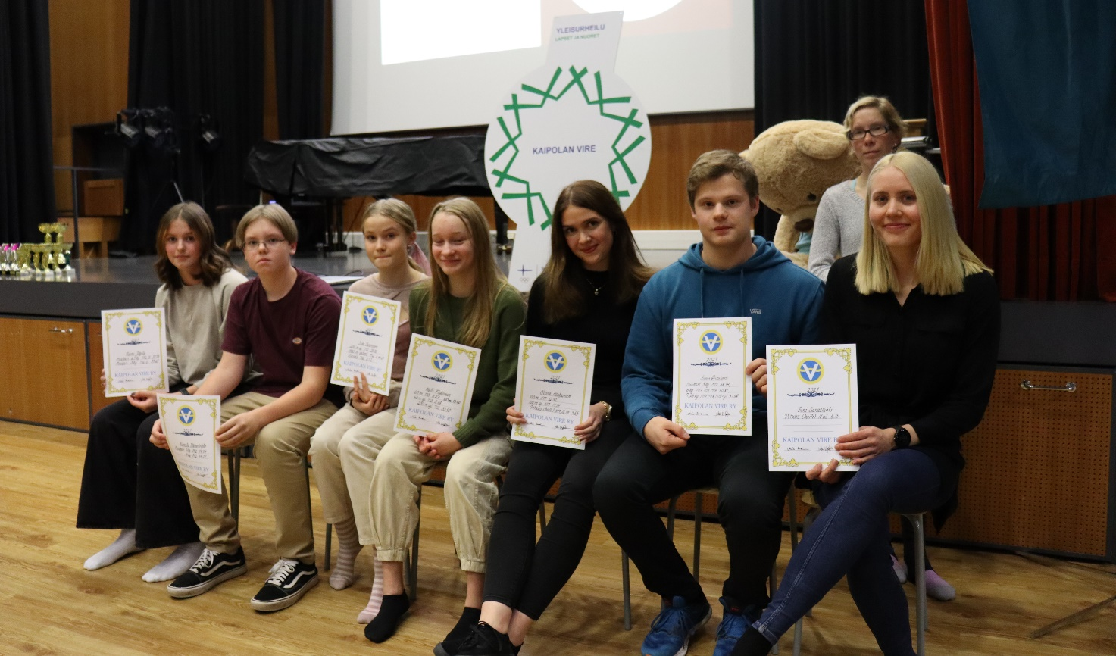
Kuvassa Vireen seuraennätyksiä tehneet, kuvasta puuttuu Hilla Ruokostenpohja

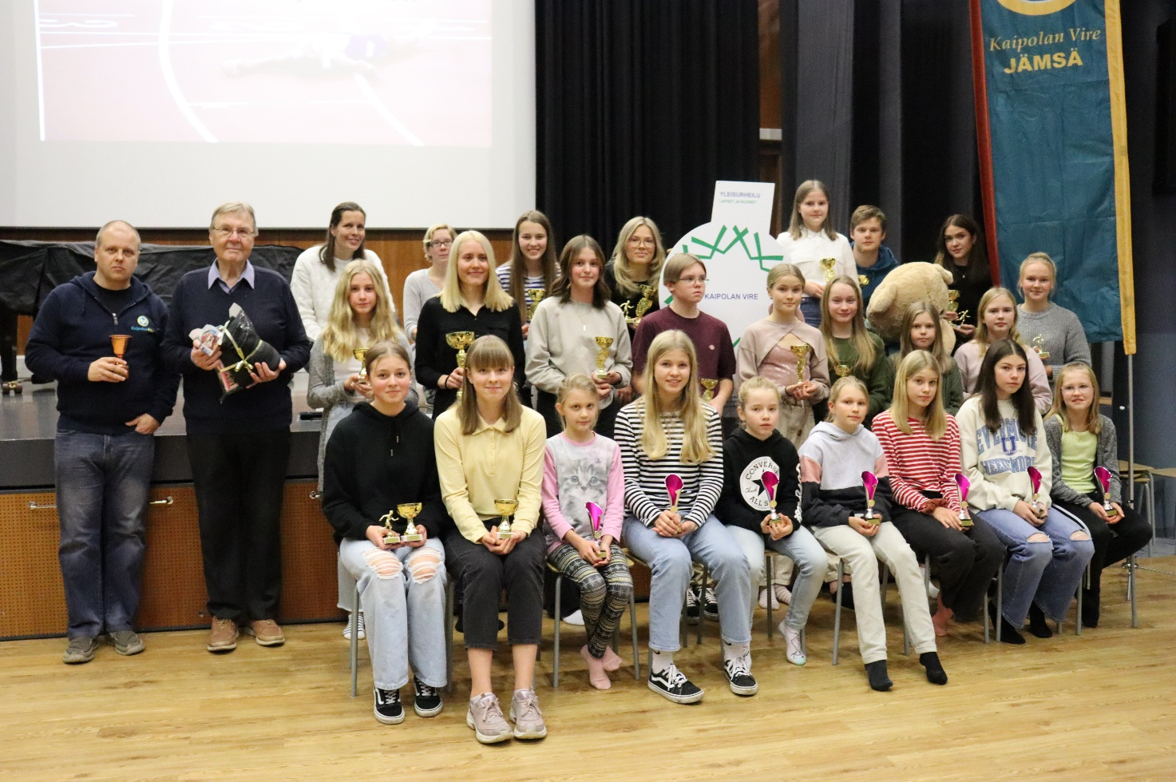
VUODEN VALINNAT
aktiivinen junnutreenaaja: Viivi Sinisalo
aktiivinen harkkaaja: Ellen Aho
reippauspalkinto: Linnea Jokela (puuttuu kuvasta)
junnukisaaja: Elviira Blomback
aktiivinen kilpailija: Veera Sinisalo, Lydia Aho ja Eeva Siren
monipuolinen urheilija: Emilia Salonen ja Julia Talvinen
kehittyjä: Iida Taini
9–13 v. sisulisäurheilija: Nelli Flyktman
ottelija: Iida Tamminen
heittäjäpoika ja tyttö: Konsta Hämelehto, Fanni Jokela
nuori juoksija: Hilla Ruokostenpohja (puuttuu kuvasta)
tulokas: Elina Ketonen
yllättäjä: Elvi Warwick
kävelijä: Elli Taini
heittäjä: Simo Piirainen
pikajuoksija: Olivia Asikainen
hyppääjä: Sini Sanaslahti
aikuisurheilija: Heidi Ahvenus
kannustuspalkinto: Kerttu Rantakangas, Ella Hyppölä ja Anna Haapakoski
aikuisviestijoukkue: Elvi Warwick, Kerttu Rantakangas, Tessa Moisio ja
Olivia Asikainen
Vuoden 2021 urheilijat Simo Piirainen ja Sini Sanaslahti
valmentajat:Taisto Polvi ja Mia Taini
tulospalveluvastaava: Jukka Hyppölä
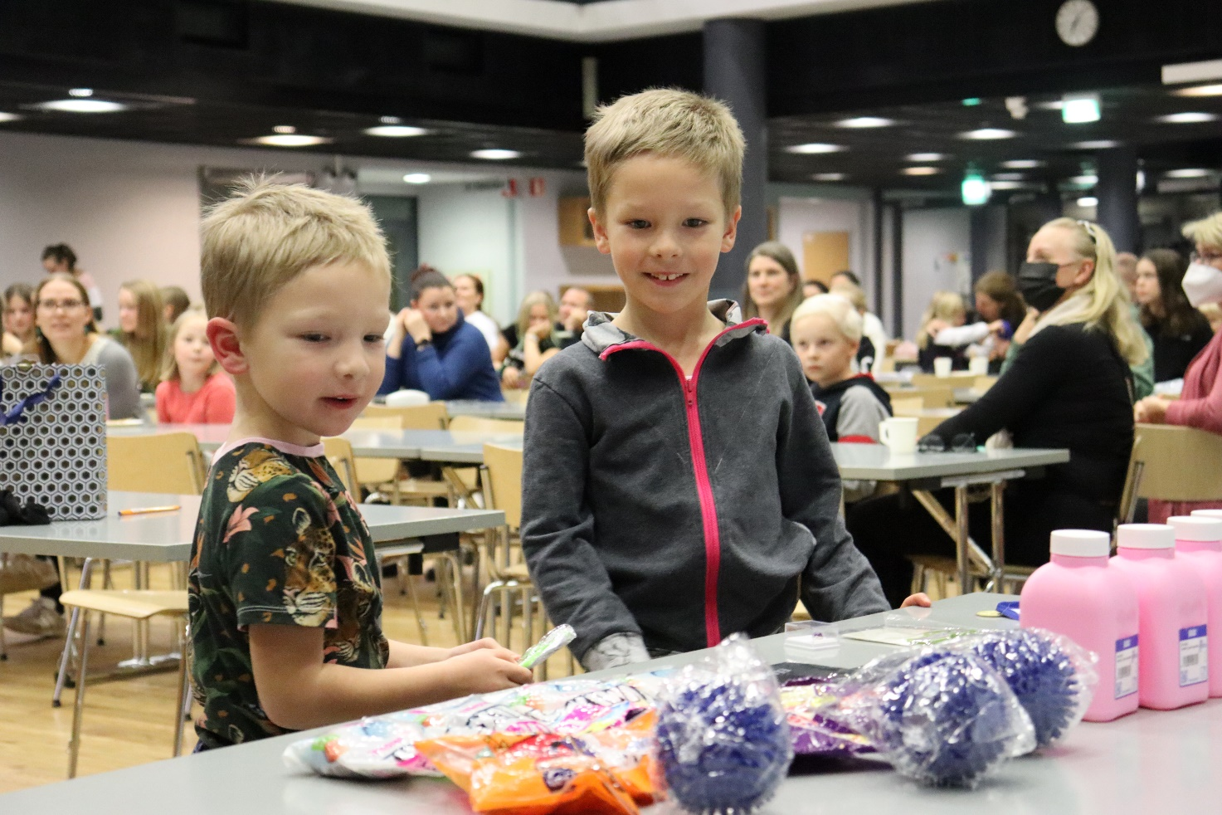
Palkintoja riitti myös perheen pienemmille
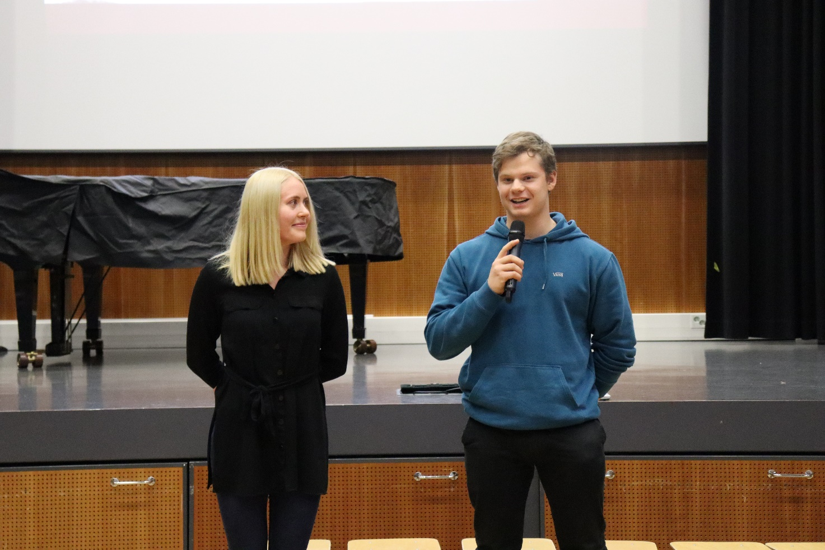
Vuoden urheilijat Sini Sanaslahti ja Simo Piirainen
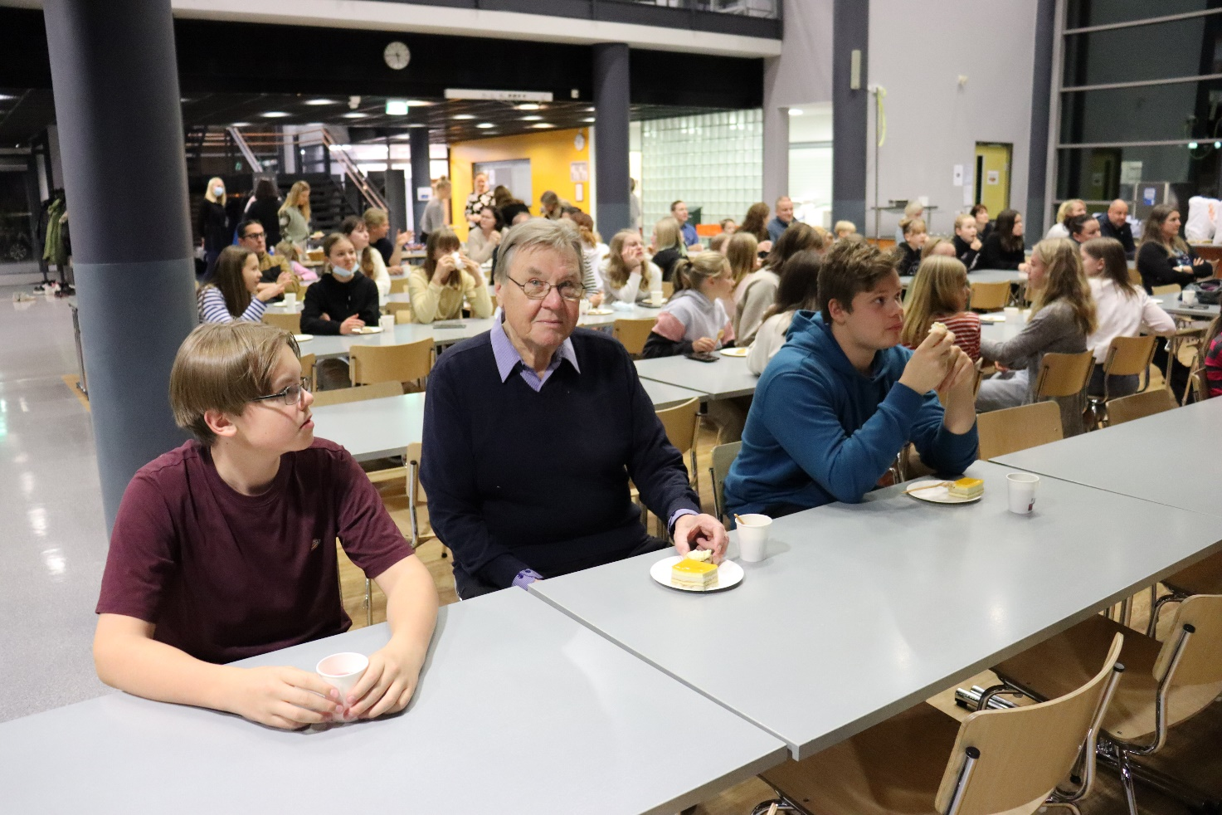
Valmentaja Taisto Polvi ja heittäjät Konsta Hämelehto ja Simo Piirainen
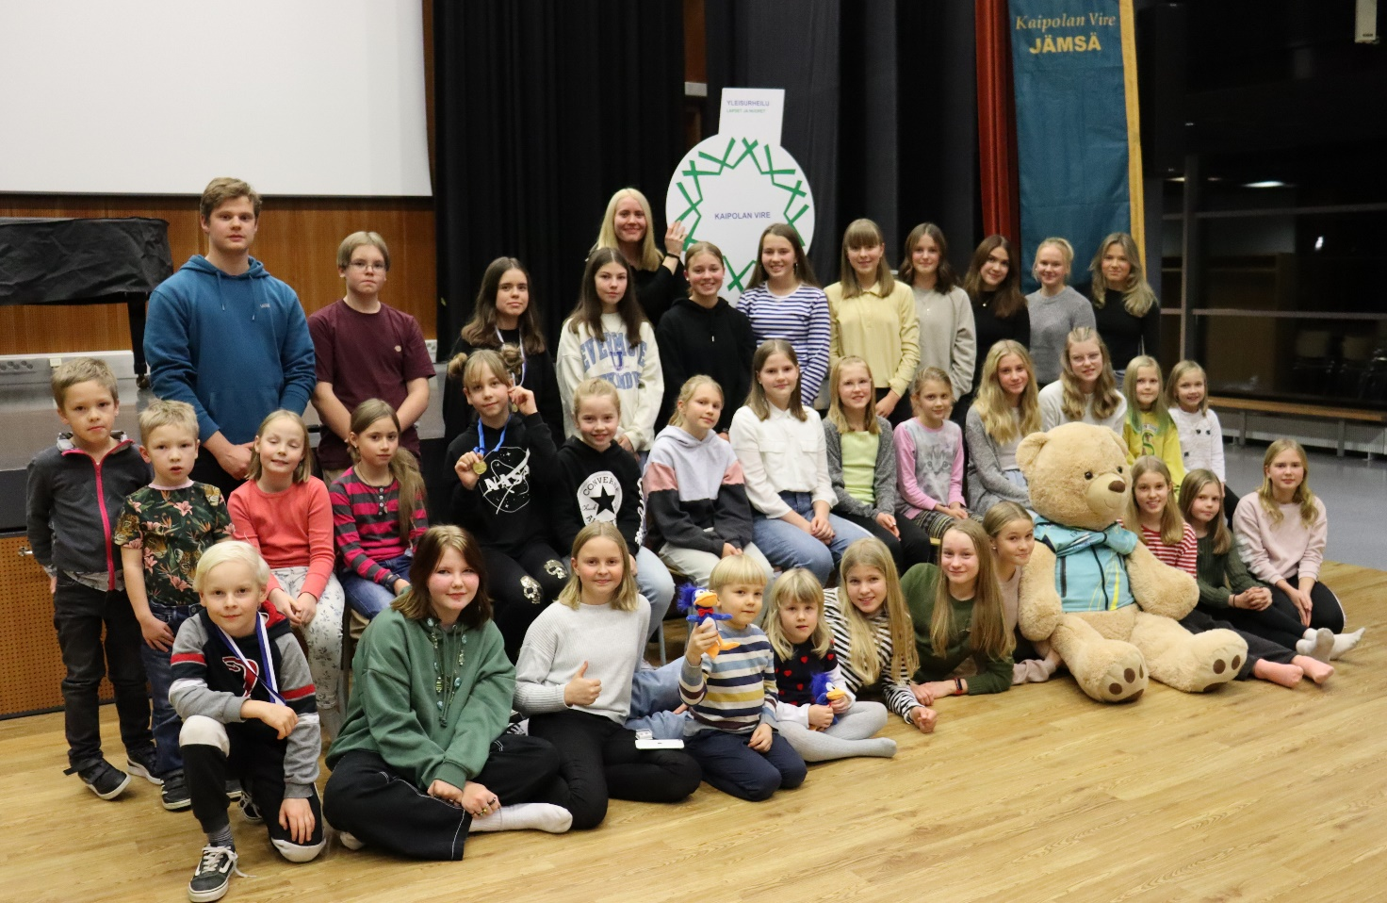
Nuorten yhteiskuva

